Fančíková Jana
Pohlednice
Zadání úkolu:
Vytvořte pohlednici. Vytvořte vzájemnou síť a pohlednice si pošlete k doplnění. Výsledky dokumentujte. Můžete využít a dotvořit přiložené šablony, nebo vytvořit zcela vlastní díla.
Popis úkolu:
Vybrala jsem si tvorbu vlastní pohlednice. Zapojila jsem do tohoto úkolu svou mladší ségru (11 let). Hrály jsme si na to, že já jsem odcestovala k moři do slunného Španělska a ona byla na výletě s našimi rodiči. Bylo moc zábavné tento úkol tvořit. Jednu pohlednici jsem vytvářela já a druhou ona.
Reflexe:
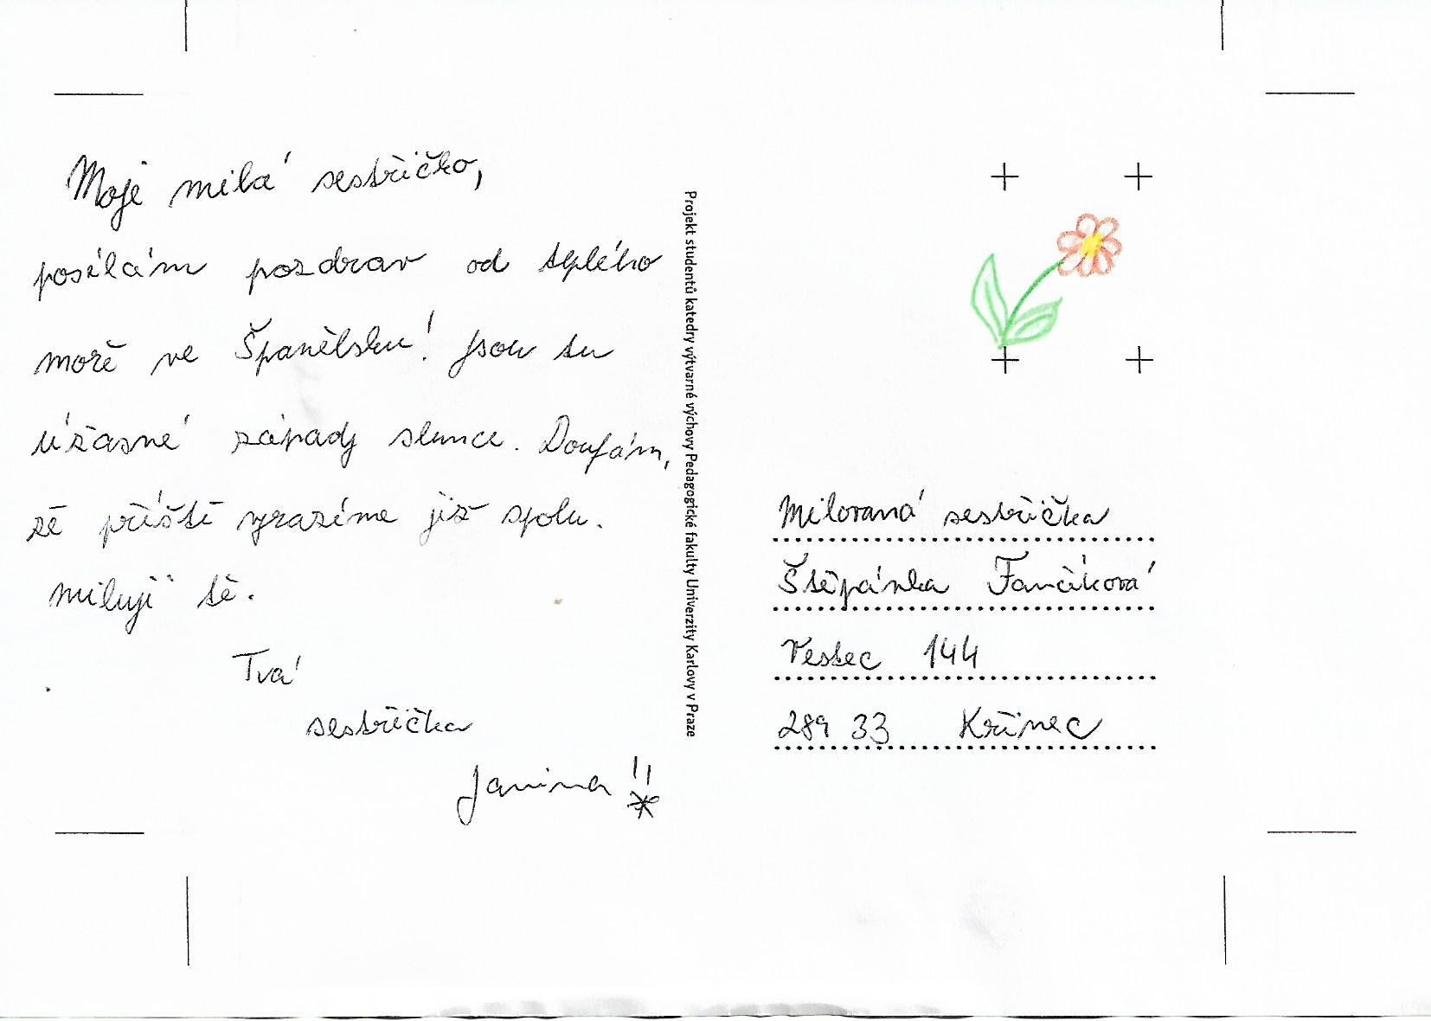
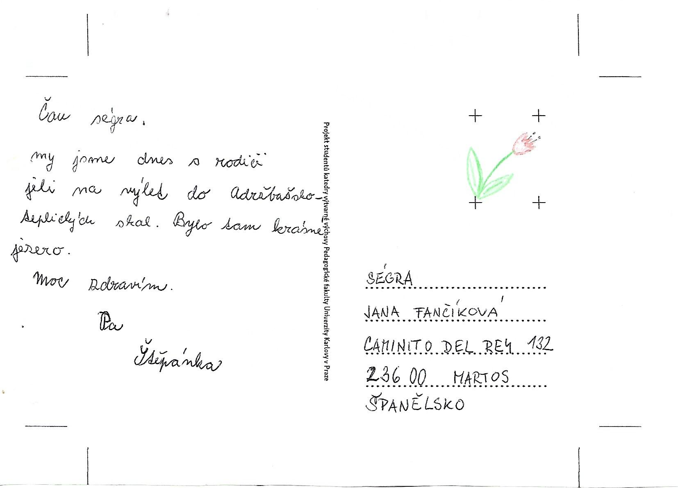
Tento úkol byl moc fajn. Určitě ho zařadím do svých hodin s žáky. Při malování se odreagují a při psaní textu si procvičí pravidla českého pravopisu, sloh a zároveň vyplňování pohlednic. 